**МИНИСТЕРСТВО ОБРАЗОВАНИЯ РЕСПУБЛИКИ БЕЛАРУСЬ**

**УЧРЕЖДЕНИЕ ОБРАЗОВАНИЯ   
«ГОМЕЛЬСКИЙ ГОСУДАРСТВЕННЫЙ ТЕХНИЧЕСКИЙ  
УНИВЕРСИТЕТ ИМЕНИ П.О. СУХОГО»**

Факультет автоматизированных и информационных систем

Кафедра «Информационные технологии»

ЛАБОРАТОРНАЯ РАБОТА №1

по дисциплине: **«**Операционные системы**»**

на тему: «Командный интерфейс *ОС Windows*»

Выполнил: студент гр. ИТИ-21

Важная Я. И.

Принял: преподаватель

Гомель 2024

**Задание 1:**

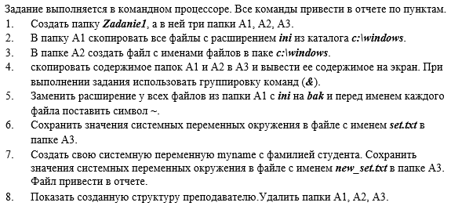

**Ход работы**

1. Создать папку *Zadanie1*, а в ней три папки А1, А2, А3.

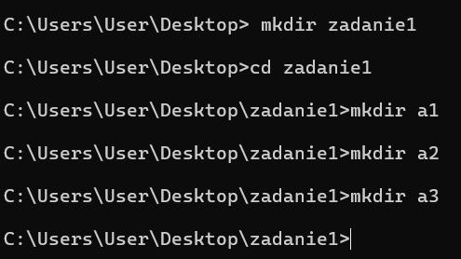

Рисунок 1 – Создание папки *zadanie1*, a1, a2 и а3

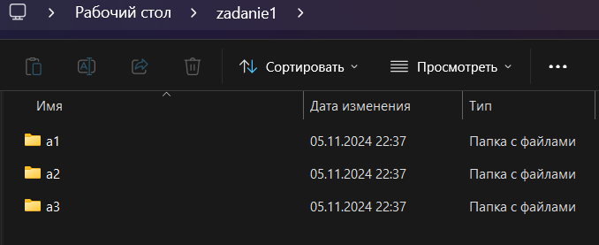

Рисунок 2 – Созданые папки *zadanie1*, a1, a2 и а3

1. В папку А1 скопировать все файлы с расширением *ini* из каталога *c:\windows*

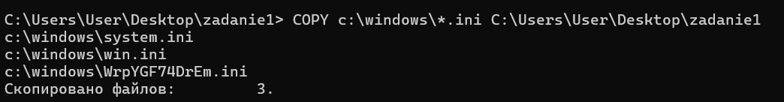

Рисунок 3 – Копирование файлов с расширениями *ini*

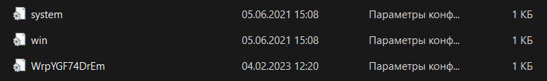

Рисунок 4 – Скопированные файлы

1. В папке А2 создать файл с именами файлов в паке *c:\windows*



Рисунок 5 – Создание файла с именами файлов в папке *C:\windows*

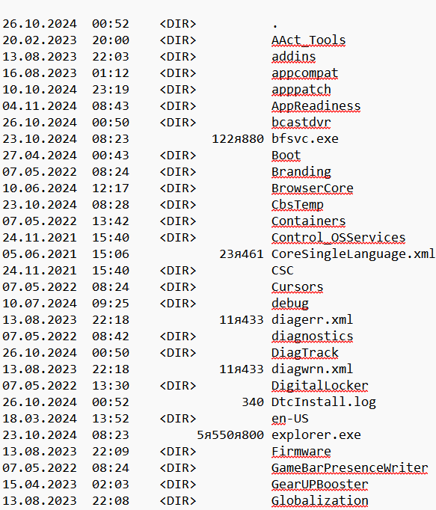

Рисунок 6 –Файл с именами файлов в папке *C:\windows*

1. Скопировать содержимое папок А1 и А2 в А3 и вывести ее содержимое на экран. При выполнении задания использовать группировку команд (*&*).

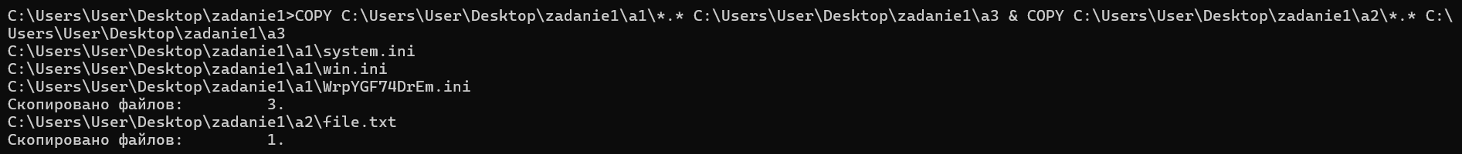

Рисунок 7 – Копирование содержимого папок А1 и А2 в папку А3

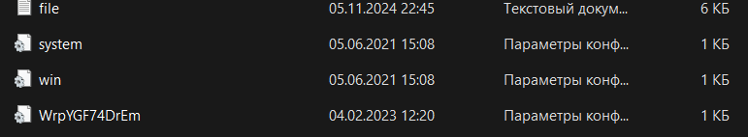

Рисунок 8 – Скопированное содержимое папок в папке А3

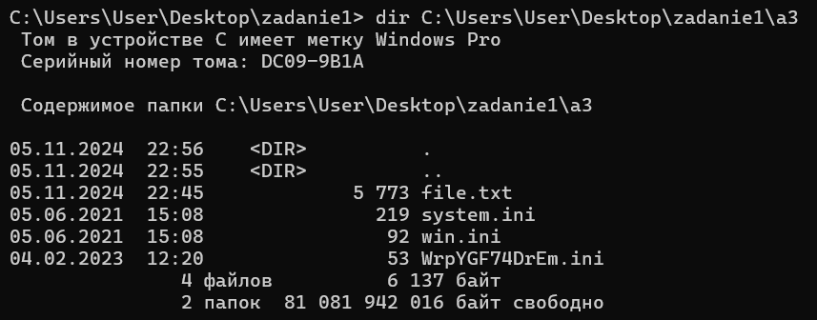

Рисунок 9 – Вывод содержимого папок

1. Заменить расширение у всех файлов из папки А1 с *ini* на *bak* и перед именем каждого файла поставить символ ~



Рисунок 10 – Замена расширений у всех файлов из папки А1 с *ini* на *bak*

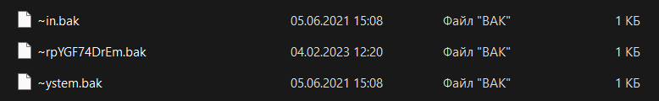

Рисунок 11 – Замена расширений у всех файлов из папки А1 с *ini* на *bak*

1. Сохранить значения системных переменных окружения в файле с именем *set.txt* в папке А3.



Рисунок 12 – Сохранение значений переменных окружения

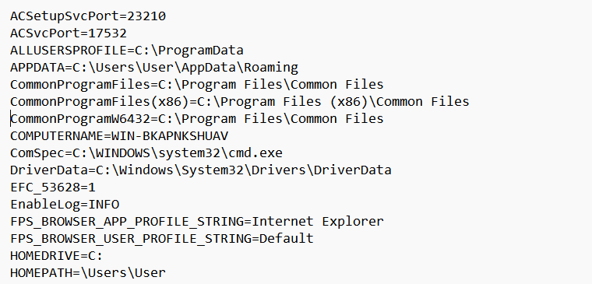

Рисунок 13 – Сохранённые значения переменных окружения

1. Создать свою системную переменную *myname* с фамилией студента. Сохранить значения системных переменных окружения в файле с именем   
   *new set.txt* в папке А3. Файл привести в отчете.



Рисунок 14 – Создание переменной фамилией студента

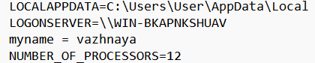

Рисунок 15 – Переменная фамилии студента

1. Показать созданную структуру преподавателю. Удалить папки А1, А2, А3.

**Задание 2:**

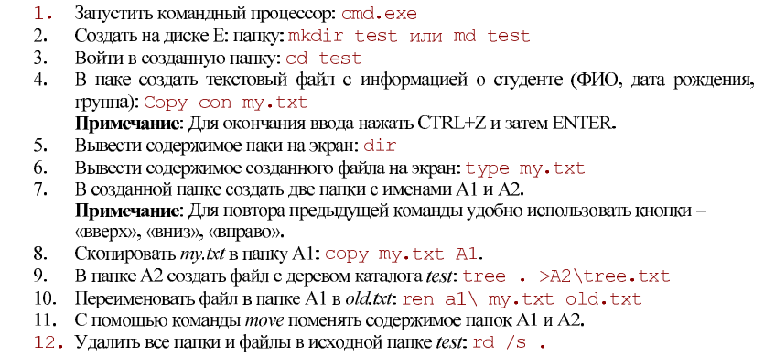

**Ход работы:**

На рисунке 16 избражено создание папки test



Рисунок 16 – Создание папки test

На рисунке 17, создание текстового файла my.txt и заполнение его данными.

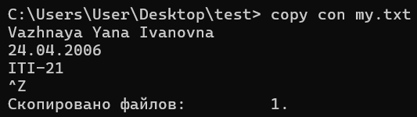

Рисунок 17 – Создание файла my.txt

Вывод содержимого папки изображен на рисунке 18.

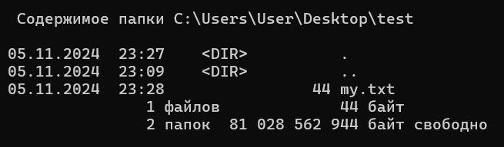

Рисунок 18 – Содержимое папки test

Содержимое файла my.txt, изображенно на рисунке 19.

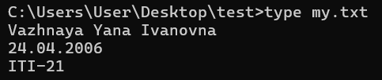

Рисунок 19 – Текстовый файл my.txt

На рисунке 20 изображено создание папок А1 и А2.

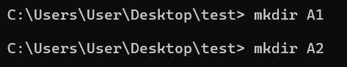

Рисунок 20 – Создание папок А1 и А2.

На рисунке 21 изображены созданные папки А1 и А2

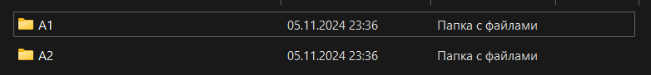

Рисунок 21 – Заархивированный список файлов

На рисунке 22 изображено копирование файла my.txt в папку А1.



Рисунок 22 – Копирование файла в папку А1

На рисунке 23 изображен скопированный файл в папке А1.

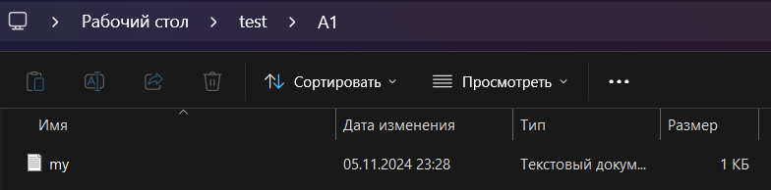

Рисунок 23 – Скопированный файл.

На рисунке 24 изображено создание дерева в папке А2.



Рисунок 24 – Создание дерева в папке А2

На рисунке 25 изображена структура файла tree в папке A2/

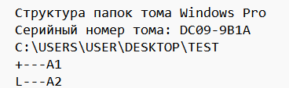

Рисунок 25 – Структура файла tree

На рисунке 26 изображен переименованный файл my.text в old.txt



Рисунок 26 – Переименованный файл

На рисунке 27 изображен процесс переименования файл my.txt



Рисунок 27 – Переименование my.txt в old.txt

На рисунке 28 изображен процесс перемещения файлов из папок А1 и А2.

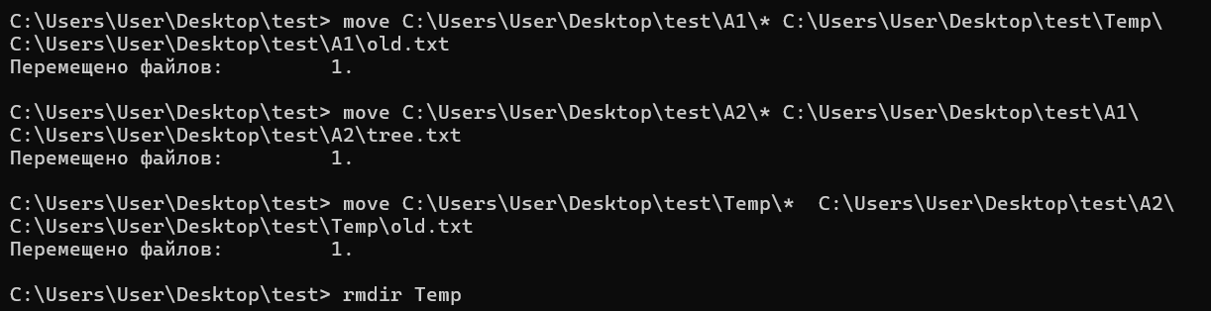

Рисунок 28 – Перемещение файлов из папок А1 и А2

На рисунке 29 изображен файл old перемещённый в папку А2

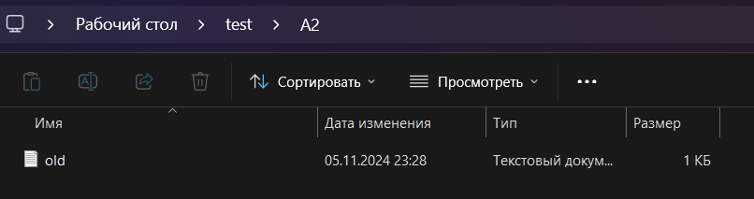

Рисунок 29 – Файл old в папке А2

На рисунке 30 изображен файл tree перемещённый в папку А1

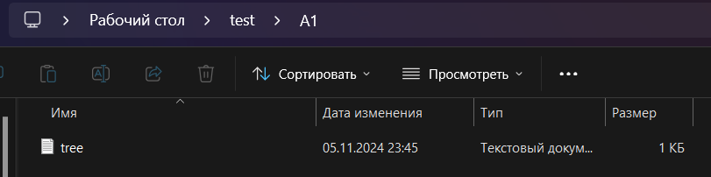

Рисунок 30 – файл tree в папке А1



Рисунок 31 – удаление файлов папки test

**Вывод:** в ходе лабораторной работы были изучены основы командного интерфейса *ОС Windows*.

Создать в указанном месте структуру папок, хранящуюся в заданном файле.

**Ход работы**

1. В файле, изображенном на рисунке 16, записана структура папок.

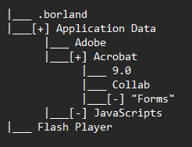

Рисунок 16 – Структура папок

1. В файле, изображенном на рисунке 17, записан текст программы.

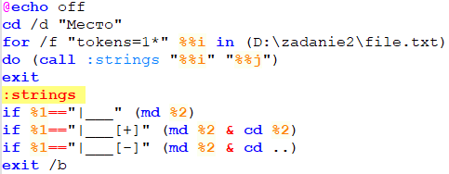

Рисунок 17 – Текст программы

1. На рисунках 18 – 20 изображена проверка структуры папок.

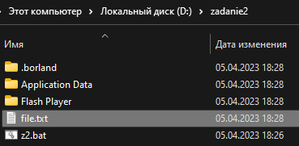

Рисунок 18 – Первая проверка

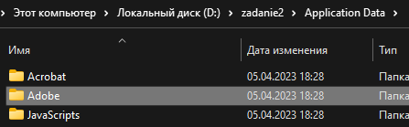

Рисунок 19 – Вторая проверка

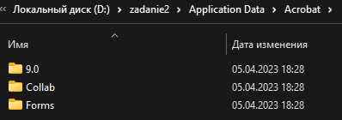

Рисунок 20 – Третья проверка

**Вывод:** в ходе лабораторной работы были изучены основы командного интерфейса *ОС Windows*.